CADEIRA DE RODAS STAND-UP: CONFECÇÃO DE PROTÓTIPO DE BAIXO CUSTO

STAND-UP WHEELCHAIR: LOW COST PROTOTYPE MAKING

Rodrigo Sena Aragão¹; Cristiano Oliveira Souza²

RESUMO

Introdução: O traumatismo raquimedular (TRM), agride inesperadamente a medula e consequentemente o corpo de tal forma que o torna limitado ou mesmo incapaz de exercer o controle das funções orgânicas, desencadeando mudanças nos hábitos e no estilo de vida da pessoa acometida, forçando-a a se adaptar às limitações físicas impostas pelas consequências do TRM. Objetivo: O estudo projetou confeccionar um Protótipo de uma Cadeira de Rodas Stand-Up de baixo custo, que possibilite ao usuário total autonomia, permitindo passar de sedestação para ortostase. Metodologia: O desenvolvimento do projeto foi iniciado com a busca de uma revisão de literatura entre os anos de (1990 a 2020), tratando em seus critérios de inclusão, publicações que discorriam sobre o ortostatismo e/ou descarga de peso corporal e seus benefícios, bem como artigos ou reportagens de natureza descritiva com produtos já existentes no mercado com mesma função para posterior comparação e análise dos seus custos. Resultados: Através dos descritores foram encontrados 32 artigos, sendo selecionados 18 artigos, que se encaixaram nos critérios de inclusão/exclusão, sendo apurado pouco referencial teórico existente sobre a confecção de protótipos de baixo custo que facultasse autonomia para o paciente dentro de suas limitações. Conclusão: Com base nos achados do presente estudo, foi concluído que a ortostase proporciona uma melhora da condição dos portadores de lesão medular, sendo assim, podemos promover com tal protótipo uma melhor qualidade de vida, bem como a elaboração de novas pesquisas a fim de avaliar e facilitar a aquisição de novos modelos, atendendo a população e as necessidades específicas de cada paciente.

Palavras-chave: Lesão Medular; Protótipo; Tecnologia assistiva; Sedestação; Ortostatismo.

ABSTRACT

Introduction: Spinal trauma (TRM) unexpectedly attacks the spinal cord and consequently the body in such a way that it makes it limited or even unable to exercise control of organic functions, triggering changes in the habits and lifestyle of the affected person, forcing it to adapt to the physical limitations imposed by the consequences of the TRM. Objective: The study designed to manufacture a Prototype of a low-cost Stand-Up Wheelchair, which allows the user total autonomy, allowing them to move from sedation to orthostasis. Methodology: The development of the project started with the search for a literature review between the years (1990 to 2020), addressing in its inclusion criteria, publications that discussed orthostatism and / or body weight discharge and its benefits, as well as articles or reports of a descriptive nature with products already on the market with the same function for later comparison and analysis of their costs. Results: Through the descriptors, 32 articles were found, 18 articles were selected, which fit the inclusion / exclusion criteria, with little theoretical reference being found on the making of low-cost prototypes that would provide autonomy for the patient within his limitations. Conclusion: Based on the findings of the present study, it was concluded that orthostasis provides an improvement in the condition of patients with spinal cord injury, therefore, we can promote with this prototype a better quality of life, as well as the development of new research in order to evaluate and facilitate the acquisition of new models, meeting the population and the specific needs of each patient.

Keywords: Spinal cord injury; Prototype; Assistive technology; Sedestation; Orthostatism.
––––––––––––––––––––––––––––

Bacharelado em Fisioterapia do Centro Universitário Nobre (UNIFAN-BA).
2 Professor Orientador do Centro Universitário Nobre (UNIFAN-BA).

INTRODUÇÃO

Considerando a importância da vigilância epidemiológica nas doenças neurológicas no Brasil, com advento da Portaria GM/MS nº 1.161, de 07 de julho de 2005 foi estabelecida a Política Nacional de Atenção ao Portador de Doença Neurológica, mediante a alta complexidade em Neurologia e adjacentes centros de referências estabelece incentivos para favorecer uma maior atenção para essa população¹. Esse cenário comprova a autonomia dos estados e municípios na elaboração de ações referentes a anteparo, reabilitação e promoção de qualidade de vida a esses pacientes.
O desenvolvimento motor é um fenômeno que ocorre na vida de todas as pessoas e proporciona à realização de ações motoras fundamentais a vida diária. O movimento manifesta-se da interação entre três fatores importantes: o indivíduo, o ambiente e a tarefa. O movimento é inerente à tarefa e limitado pelo ambiente. A capacidade de uma pessoa de executar as demandas de uma tarefa por meio de uma interação com o ambiente determina a sua capacidade funcional.
O indivíduo quando sofre algum tipo de lesão do sistema nervoso e por consequência afetando sua funcionalidade, irá interferir na realização de suas atividades de vida diárias gerando influência na sua qualidade de vida. Para Chong et al.² a readaptação/recuperação motora passa a ser vista como um elemento fundamental no reestabelecimento da qualidade de vida deste, bem como na qualidade e quantidade de posturas e movimentos realizados.
Contribuindo com melhoras cardiovasculares, osteomusculares e psicológicas em pacientes que sofrem algum tipo de disfunção neurológica, a descarga de peso precoce, colocando o indivíduo em ortostase, ajuda o sujeito em sua reintegração e desenvolvimento potencial residual do organismo³. Assim sendo, o ortostatismo precoce gera, mesmo que secundariamente, resultados positivos nos treinos de habilidade motores, evita desmineralização e perda muscular e auxilia na capacidade de manter equilíbrio, na função circulatória, digestiva e respiratória, mesmo que o paciente não apresente capacidade motora para ficar de pé.
A lesão medular é um trauma aos elementos constituintes da medula espinhal, que resulta em déficits sensórios-motores, disfunções autonômicas e esfincterianas, podendo ser definitiva, classificada em completa ou incompleta ou temporária conhecida como choque medular⁴.
Estima-se que em torno de 40 indivíduos por milhão de habitante sejam acometidos por lesões na coluna vertebral e medula espinhal. Na realidade brasileira é estimado por Rodrigues et al.⁵ que aproximadamente 130 mil indivíduos convivem com esta lesão.
A lesão medular é uma agressão à medula espinhal, que pode ocorrer por causas internas, como tumores e má formação do tubo neural; e em sua maior parte, por causas externas. Tendo como principais causadores os acidentes automobilísticos, quedas de alturas, acidente por mergulho em águas rasas e ferimentos por arma de fogo ou arma branca. Ressaltando que a decorrência dos ferimentos por projéteis de arma de fogo vem aumentando consideravelmente, estando ligado ao crescimento da violência urbana⁶.
Apesar de não indicar uma doença propriamente dita, o traumatismo raquimedular (TRM), agride inesperadamente o corpo de tal forma que o torna limitado ou mesmo neutraliza o uso e o controle das funções orgânicas. Estas incapacidades provocam mudanças nos hábitos e no estilo de vida da pessoa acometida, forçando-a a atribuir novos significados para a vida, adaptando-se às limitações físicas impostas pelas consequências do TRM⁷.
Dentre as principais causas de TRM, destacam-se os acidentes automobilísticos, motociclísticos e violência interpessoal. A maior incidência se dá entre pessoas de 20 a 24 anos de idade. Este índice se deve principalmente às lesões traumáticas (80%) provocadas por ferimentos com arma de fogo, acidentes automobilísticos, mergulhos e quedas. As causas não traumáticas (20%), em decorrência de tumores, doenças infecciosas, vasculares e degenerativas⁸.
O TRM pode desencadear modificações das funções motora, sensitiva e autônoma, levando a perda parcial ou total dos movimentos voluntários ou da sensibilidade (tátil, dolorosa e profunda) em membros superiores e/ou inferiores e disfunções no funcionamento dos sistemas respiratório, circulatório, urinário, intestinal e sexual⁹.
A Medida de Independência Funcional (MIF) é um instrumento de avaliação desenvolvido para o acompanhamento de pessoas sob processo de reabilitação, visando mensurar a efetiva realização de tarefas de forma independente em sua rotina diária e foi traduzida para a língua portuguesa por Riberto et al.¹⁰. A MIF verifica o desempenho do indivíduo para a realização de um conjunto de 18 tarefas, referentes às subescalas de autocuidados, controle esfincteriano, transferências, locomoção, comunicação e cognição social¹⁰.
O Treino de Ortostatismo para os cadeirantes é uma questão de superação e desafio, frente à realidade de sua nova condição de deficiência física. Este faz com que o paciente readquira a postura em pé, promovendo diversos benefícios, sendo eles: a preservação de massa óssea, melhorar a função urinária, intestinal e cardiorrespiratória, além de contribuir para o bem-estar psicológico¹¹.
A necessidade de possibilitar aos pacientes novos instrumentos que possam auxiliar sua independência torna-se fundamental, portanto, o desenvolvimento de equipamentos que propiciem o treino de movimentos funcionais, especialmente passando da sedestação para a posição ortostática, é indispensável para o avanço da terapêutica físico-funcional. Equipamentos estes que possam fornecer estimulação sensorial, permitindo o treinamento repetitivo, intensivo, dentro de suas tarefas funcionais.
O objetivo deste estudo foi confeccionar um Protótipo de Cadeira de Rodas Stand-Up de baixo custo, que permita a independência, qualidade de vida do paciente paraplégico. Facilitando a sua passagem de sedestação para ortostatismo.

MATERIAIS E MÉTODOS

Através de uma abordagem qualitativa, a pesquisa não se preocupou necessariamente com a representatividade numérica, mas sim com um aprimoramento e compreensão de um dado grupo especial como afirmado por Minayo et al.¹². Partindo deste entendimento, trata-se de um estudo qualitativo, por se implicar em conhecer dadas características próprias aos benefícios do ortostatismo em pacientes com Doenças neurológicas e o desenvolvimento de um protótipo de baixo custo, uma Cadeira de Rodas Stand-Up que proporcione ao paciente uma maior funcionalidade, desenvolvimento motor, evitando assim deformidades, perdas ósseas e musculares além de proporcionar a autoestima do usuário.
A pesquisa se constituiu também como de natureza descritiva, por exigir do pesquisador o detalhamento acerca da observação obtida em dado contexto. O estudo foi dividido em duas etapas, nas quais a primeira tratando-se de uma revisão de literatura entre os anos de (1990 a 2020), no recorte temporal de vinte anos tratando em seus critérios de inclusão, publicações nacionais que dissertem sobre o ortostatismo e/ou descarga de peso corporal e seus benefícios. Também foram analisados artigos ou reportagens onde se encontrassem produtos já existentes no mercado com a função de realizar as transferências de sedestação para ortostase para posterior análise dos seus custos. Partindo deste ponto, foi realizado o engenho de um dispositivo funcional de baixo custo para o tratamento de pacientes acometido por alguma patologia neurológica e tenha comprometimentos motores.
A pesquisa do conteúdo teórico foi realizada em três etapas básicas: pré-análise, com a seleção dos artigos e publicações de acordo com os critérios de inclusão; descrição analítica, com fichamento e descrição das informações obtidas em cada etapa e por última Interpretação referencial com a compreensão dos assuntos abordados e descrição analítica de seus aspectos relativos à criação do dispositivo¹². Estes estudos foram usados como base para elaboração de um protótipo de uma Cadeira de Rodas Stand Up de baixo custo, pois os modelos existentes no mercado são muitas vezes inacessíveis financeiramente.
A confecção do protótipo foi iniciada com a elaboração de um projeto feito no programa Autocad que permite ao profissional a criação de desenhos e projetos precisos conforme ilustrado com as suas medidas na Figura 1 e visualizado com imagens em 3D pare melhor visualização nas Figuras 2 até 5.
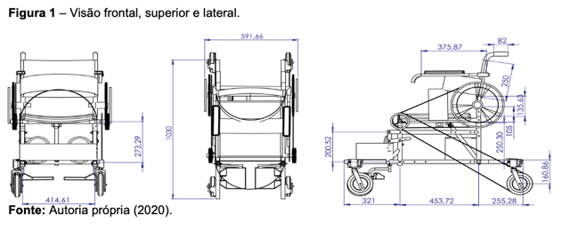

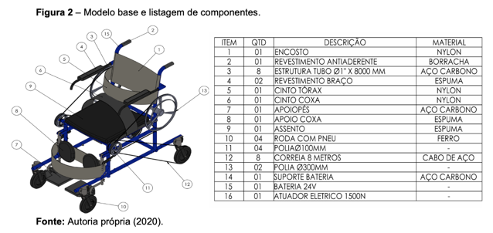
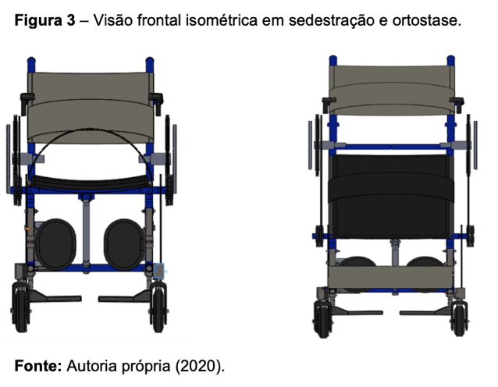

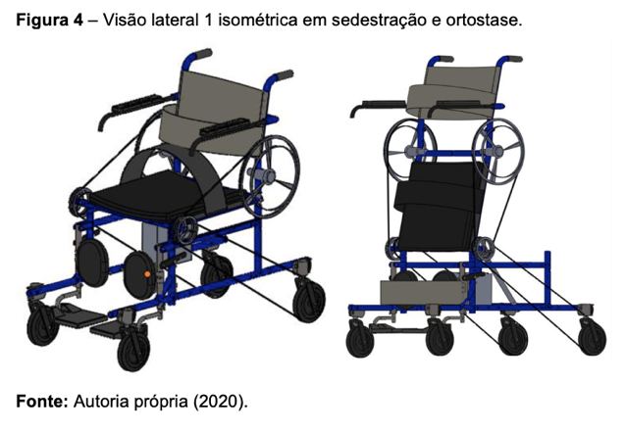
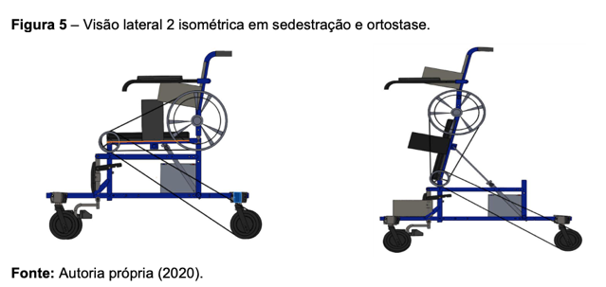

Os materiais utilizados consistem em: aço carbono com tubo 80mm, nylon, revestimento antiaderente, espuma, cabo de aço, cintos de sustentação em três pontos (pernas, cintura e tronco), atuador linear alcance 300mm e 6000N, bateria 24v – 5,0Ah, rodas 10’’ e polias de 100 e 300mm para movimentação da mesma. A estrutura de metal é fechada por soldas permitindo maior resistência, durabilidade e segurança. Sua produção se diferencia por ser um material acessível com baixo custo.

RESULTADOS
Foram selecionados artigos do ano 1990 até o ano 2020 que apresentavam um dos descritores. Sendo adotados os seguintes critérios de inclusão: ter sido encontrado pela estratégia de busca com os seguintes descritores: benefícios do ortostatismo em lesados medulares e reabilitação com protótipos desenvolvidos para ortostase. Também foram analisados os produtos já existentes no mercado que para análise da sua funcionalidade e dos seus respectivos custos. Já os critérios de exclusão foram: artigos que trouxessem suspensão parcial associado com treino de marcha e tetraplegia.
A amostra se deu a partir da leitura do resumo dos artigos encontrados que refutaram a pesquisa, totalizando 32 artigos, sendo selecionados 18 artigos, que se encaixaram nos critérios de inclusão/exclusão. Observou-se pouco referencial teórico existente sobre a confecção de protótipos de baixo custo que facultasse autonomia para o paciente dentro de suas limitações.
Após análise detalhada dos produtos disponíveis no mercado nacional e traçadas as características físicas que atendam as necessidades dos usuários, tivemos a preocupação em desenvolver um dispositivo autônomo de baixo custo.
Os resultados da avaliação dos recursos utilizados para finalização do protótipo, tanto do design, forma, tamanho e o material, conseguiram cumprir com o propósito de produzir um protótipo de baixo custo, permitindo que atendamos toda a população. As abordagens de manuseio centradas no usuário foram desenvolvidas para promover serviços habilitados aos pacientes paraplégicos, favorecendo sua utilização. Resultado da confecção do protótipo conforme ilustrado na Figura 6.

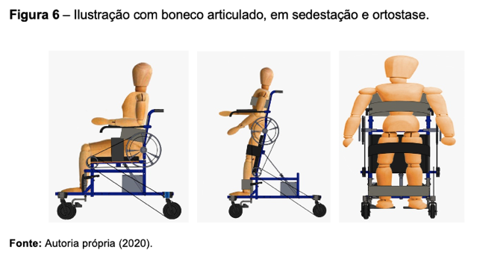

A cadeira protótipo proposta terá um custo final aproximado de R$ 1.850,00 (hum mil, oitocentos e cinquenta reais). A mesma permitirá ao usuário alcançar até 85º de ortostatismo, com total autonomia, manuseando sua subida e descida, bem como o seu deslocamento. Pensando ainda na segurança e bem estar destes pacientes, projetamos um “botão de alerta”, visando uma possível queda na pressão arterial devido à possibilidade de hipotensão ortostática, o usuário irá acionar o botão e a cadeira retornará à posição de sedestação emitindo sinal sonoro e luminoso, para que seus cuidadores e/ou familiares percebam o acontecido. O dispositivo também suporta aproximadamente 150 kg de peso corpóreo.
O somatório dessas características no produto pretende facilitar a autonomia do paciente, melhorar a mecânica corporal e postural, a diminuição de tarefas para o cuidador, e consequente melhoria da qualidade de vida de todos os envolvidos, o que torna pontos positivos relacionados à funcionalidade do equipamento, priorizando a segurança do paciente durante todos os processos de utilização.

DISCUSSÃO

O projeto foi norteado devido aos déficits decorrentes de um trauma raquimedular, dentre as quais podemos destacar a perda da densidade mineral óssea, onde se acredita que a desmineralização ocorre pela falta de força mecânica e falta de força de compressão, resultando no aumento da reabsorção óssea e os benefícios encontrados na ortostase para estes casos¹³.
Finsen et al.¹⁴ evidenciaram nos anos 90 que o déficit de massa óssea nos membros paralisados aumenta gradativamente ao longo do tempo e a intensidade de perda óssea está relacionada à gravidade da lesão e à incapacidade de estar em posição ortostática.
Dentre os benefícios que o ortostatismo apresenta, incluem evolução quanto ao controle autonômico do sistema cardiovascular, melhora da oxigenação sanguínea, prevenção de complicações pulmonares, dado ao aumento da ventilação, melhora do estado de alerta, estimulação vestibular, facilitação de resposta postural antigravitacional, prevenção de contraturas articulares e úlceras por pressão gerando também repercussões emocionais¹⁵.
Vale mencionar as possíveis repercussões emocionais ou comportamentais destes pacientes, onde a depressão é um dos problemas psicológicos mais comuns em pessoas com lesão medular, pois compromete a capacidade de participar de atividades e diminui a satisfação com a vida. A possibilidade de ocorrer sintomas depressivos em indivíduos com lesão medular é consideravelmente maior do que naqueles que não apresentam está comprometimento¹⁶.
Após a lesão medular, o retorno à realidade para estes pacientes, expõe outros sentimentos relacionados à fragilidade e ao choque emocional, devido à perda das funções motoras, sensoriais e autonômicas, esses fatores interferem na identidade e autoestima das pessoas. Nesse primeiro momento, a cadeira de rodas representa um equipamento indispensável, em nosso país a aquisição com recursos próprios tem sido muito comum, onde a renda familiar média é de 5,3 salários mínimos, frente à necessidade da sua utilização, ao mesmo tempo em que possibilita sair do leito após o incidente é também de difícil aceitação para o usuário¹¹.
Em pesquisa feita pela internet, utilizando o Google como ferramenta e descritor: cadeira de rodas stand-up, encontraram modelos e valores diferenciados, em Medica¹⁷ a cadeira Freedom custa R$ 6.522,00 (seis mil e quinhentos e vinte e dois reais) já em Geralmed¹⁸ a cadeira Gmed Stand-up custa R$ 22.694,70 (vinte e dois mil seiscentos e noventa e quatro reais e setenta centavos). Já o protótipo proposto foi avaliado em aproximadamente R$ 1.850,00 (um mil, oitocentos e cinquenta reais), onde o usuário conta com total autonomia para manusear o dispositivo, e a cadeira oferece 85º para ortostase do paciente.
Diferente dos modelos ofertados pelo mercado, o dispositivo oferece um sistema de segurança para o paciente, um botão para cadeira retornar à posição de sedestação, dispositivo pensado numa possível queda da pressão arterial devido à hipotensão ortostática, ainda consta com alarme sonoro e luminoso para que os cuidadores se atentem ao ocorrido. Fizemos um comparativo dos modelos com o proposto, onde destacamos suas características, demonstrado no Quadro 1.
Ocorre uma variação nas necessidades dos usuários. Entretanto, todos eles precisam de uma cadeira que ofereça maior segurança, autoconfiança, mais autoestima quando têm uma cadeira de rodas que possam ajustar e que eles possam utilizar de maneira segura e com objetivos terapêuticos integrados a sua locomoção, que possibilite maior independência para que possam ter maior controle da própria vida, e também, que possibilite ao usuário participar de maneira mais ativa e interativa de atividades comunitárias.

CONCLUSÃO

O principal objetivo deste trabalho foi desenvolver um protótipo de baixo custo para que melhor atendesse a demanda de todos os clientes em todos os níveis de classe social, atingissem as exigências motoras de pacientes paraplégicos e que promovesse facilitação ao manusear tanto para o indivíduo quanto para os cuidadores, favorecendo a biomecânica postural adequada desses indivíduos, já que os protótipos ofertados no mercado, de forma geral, são carentes de um sistema mais confortável, além de serem de alto custo, o que restringe seu uso, e não oferecerem total autonomia para o usuário ou ainda não apresentam opções de maior angulação para ortostase.
Ao tratar-se da elaboração de tecnologia assistiva para pacientes paraplégicos com menor custo para o usuário, foi considerada a grande necessidade dessa população, visando melhora da condição dos portadores de lesão medular, sendo assim se pode promover com tal protótipo a elaboração de novas pesquisas e produção de projetos a fim de avaliar e facilitar a aquisição de novos modelos para atender a demanda da população, facilitando o desenvolvimento destinado a atender as necessidades específicas de cada paciente.
No entanto, existe a viabilidade de evolução deste projeto, à realização de estudos aprofundados nos avanços do mercado, para que o produto tenha mais viabilidade técnica e comercial, bem como assegurando que o mesmo satisfaça o conjunto de demandas dos indivíduos, entretanto se pode perceber que a Cadeira de Rodas Stand-Up consegue englobar a função de deslocamento e os benefícios da ortostase, se fazendo extremamente benéfica aos usuários.

Quadro 1 – Comparação de modelos ofertados no mercado com a cadeira proposta.

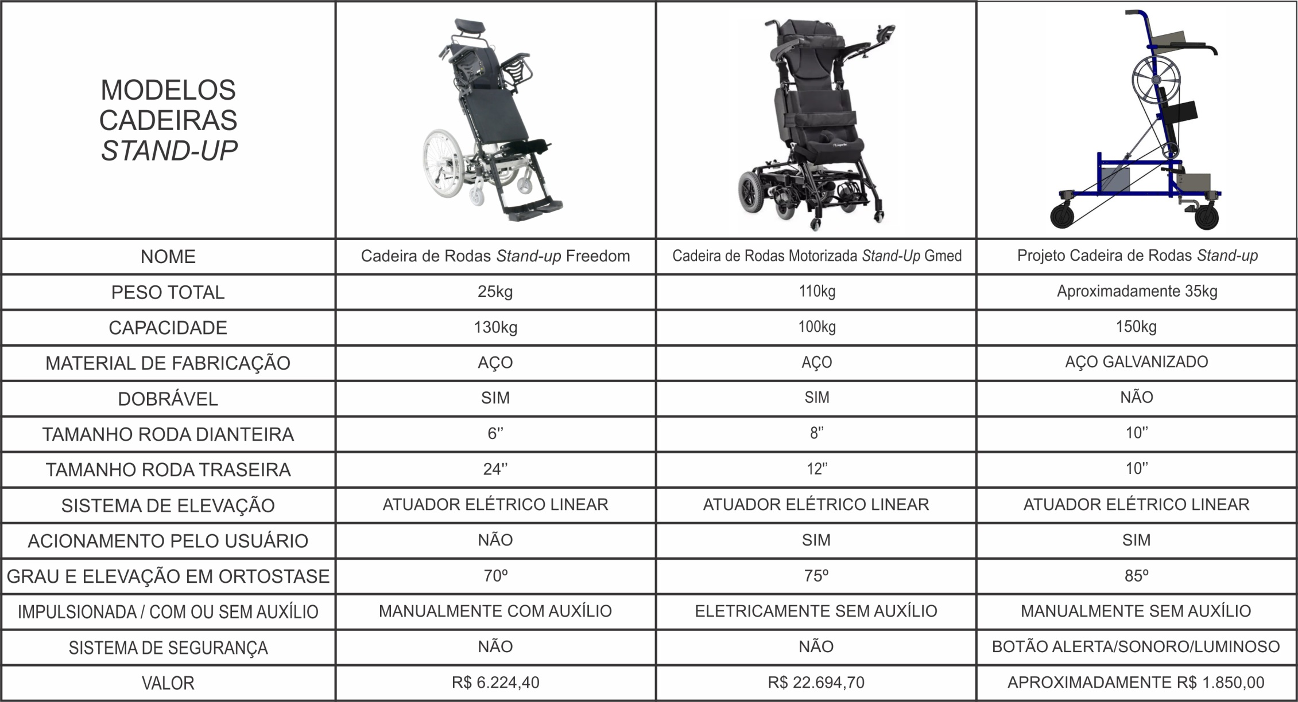
Fonte: Autoria própria (2020)
REFERÊNCIAS
1. BRASIL. Ministério da Saúde. Portaria nº 1.161, de 07 de julho de 2005 que Institui a Política Nacional de Atenção ao Portador de Doença Neurológica, a ser implantada em todas as unidades federadas, respeitadas as competências das três esferas de gestão. Disponível em: <http://bvsms.saude.gov.br/bvs/saudelegis/gm/2005/prt1161_07_07_2005.html> Acesso em: 12 de Dez. 2019.
2. WANG, Chong et al. DESENVOLVIMENTO DE UM SISTEMA DE SUPORTE DE PESO CORPORAL PARA REABILITAÇÃO FÍSICO-FUNCIONAL. 2009.
3. DUTRA, C.M.R et al.; Treino locomotor com suporte parcial de peso corporal na reabilitação da lesão medular: revisão de literatura. Fisioterapia e Movimento. v.26, n.4. p. 907-920, 2013. Disponível em: <http://www.scielo.br/scielo.php?pid=S0103-51502013000400019&script=sci_abstract&tlng=pt> Acesso em: 27 de Nov. 2019.
4. ANDRADE, MJ; GONÇALVES, S. Lesão medular traumática, recuperação neurológica e funcional. Acta Médica Portuguesa, Lisboa, v. 20, p. 401-406, 2007.
5. RODRIGUES, Adriana Vieira et al. Estudo sobre as características dos pacientes com lesão medular. Revista Acta Fisiátrica , v. 19, n. 3, p. 171-177, 2012.
6. Brito LMO, Chein MBC, Marinho SC, Duarte TB. Avaliação epidemiológica dos pacientes vítimas de traumatismo raquimedular. Rev Col Bras Cir. 2011; 38(5):304-9.
7. VENTURINI, Daniele Aparecida; DECÉSARO, Maria das Neves; MARCON, Sonia Silva. Alterações e expectativas vivenciadas pelos indivíduos com lesão raquimedular e suas famílias. Revista da Escola de Enfermagem da USP, v. 41, n. 4, p. 589-596, 2007.
8. MEDOLA, F. O. et al. Avaliação do alcance funcional de indivíduos com lesão medular espinhal usuários de cadeira de rodas; Revista Movimenta, Vol. 2, N 1; 2009.
9. VENTURINI, D. A. et al. Conhecendo a história e as condições de vida de indivíduos com lesão medular. Revista Gaúcha de Enfermagem, v. 27, n. 2, p. 219, 2006.
10. RIBERTO, M. et al. Reprodutibilidade da versão brasileira da Medida de Independência Funcional. Acta fisiátrica, v 8nº1, PP 45-52, 2001.
11. COSTA, V. S. P. et al. Perfil dos pacientes com trauma raquimedular atendidos pelas Clínicas Escolas de Londrina. Journal of Health Sciences, v. 12, n. 2, 2015.
12. MINAYO, M.C.S., et al. (Org.) Pesquisa social: teoria, método e criatividade. 2. ed. Rio de Janeiro: Vozes, 2001. p.108.
13. BEDELL, Kimberly; SCREMIN, Erika; PERELL, Karen e cols. Effects of functional electrical stimulation – induced lower extremity cycling on bone density of spinal cord – injured patients. Am. Journal of physical medicine and rehabilitation. V. 75, n. 1, p. 29-34, 1996.
14. FINSEN, V., INTREDAVIC, B., FOUGNER, K.J.: Bone mineral and hormone status in paraplegics. Paraplegia 30: 343-347,1992.
15. Vellar CM, Forti Júnior G. Ortostatismo passivo em pacientes comatosos na UTI – um estudo preliminar. Rev Neurociênc. 2008;16(1):16-9.
16. KHAZAEIPOUR, Zahra; TAHERI-OTAGHSARA, Seyedeh-Mohadeseh; NAGHDI, Maryam. Depression following spinal cord injury: its relationship to demographic and socioeconomic indicators. Topics in spinal cord injury rehabilitation, v. 21, n. 2, p. 149-155, 2015.
17. MEDICA, Marca. Cadeira de Rodas Freedom Stand-up. Freedom, 21 mai. 2020. Disponível em: https://www.marcamedica.com.br/cadeira-de-rodas-freedom-stand-up?utm_source=googleshopping&utm_medium=cpc&utm_campaign=shopping&gclid=Cj0KCQjwzZj2BRDVARIsABs3l9IWxehldKx3VAVHYDKgQfpWXu5NsLGzxn4eqFGtOOIs9ApyOrMrUKkaAkCmEALw_wcB. Acesso em: 21 mai. 2020.
18. GERALMED. Cadeira de Rodas Motorizada Stand-Up. Gmed, 21 mai. 2020. Disponível em: http://www.generalmed.com.br/loja/produto.php?loja=371454&IdProd=2917&parceiro=3060&gclid=Cj0KCQjwzZj2BRDVARIsABs3l9K1iAGJo_36V7gYAbqMEO9DImQyXRFxufXBVN_giP5ntdlc9ec9AKUaAmFAEALw_wcB. Acesso em: 21 mai. 2020.

